L’incontro è stato organizzato con la collaborazione di Sanofi Aventis e con il patrocinio dell’ Azienda AUSL di Ferrara , del Comune di Codigoro e dell’Ordine dei Medici e degli Odontoiatri della provincia di ferrara.
Relatori e Moderatori:
Dr.N.Avigni: Unità Operativa di Cardiologia - Ospedale del Delta
Bonazza I. : Infermiere Professionale UO Cardiologia-Delta
Dr. E. Bellotti : Medico di Medicina Generale ( Comacchio )
Dr.sa M.L. Grata : Unità Operativa Medicina Interna Ospedale-Delta
Dr. M.Kubbajeh : Unità Operativa di Cardiologia - Ospedale del Delta
Dr.M.Manfredini : Responsabile Cure Primarie Distretto SE
Dr. R. Mazzucco : Unità Operativa di Cardiologia - Ospedale del Delta
Dr.sa E. Rizzioli : Unità Operativa Medicina Interna Ospedale-Delta
Dr. A. Zamboni : Medico di Medicina Generale ( Portomaggiore)
Dr. GF Percoco : Direttore Uinità Operatica di Cardiologia Ospedale-Delta
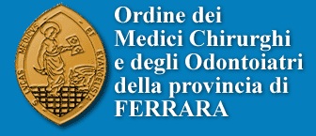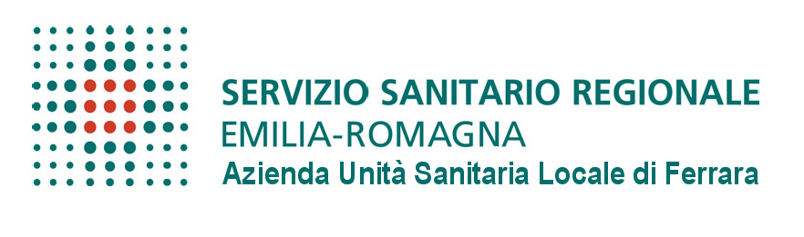

08.30: Registrazione dei partecipanti
09.00 : Saluto delle autorità
Introduzione : Dr. GF Percoco
Cuore e Rene una Relazione Pericolosa

Prima Sessione : 09.30 – 11.00
Moderatori : Dr. GF Percoco , Dr. M.Manfredini

La sindrome Cardiorenale : Il Nefrologo E. Rizzioli
Il Cardiologo R. Mazzucco
Ruolo del Medico di MG : Dr. A Zamboni
La nefropatia da Contrasto : Dr. M. Kubbajeh
Discussione - Coffee-break
Seconda sessione 11.30 – 13.30
Moderatori : Dr. M.Manfredini , Dr. GF Percoco

La gestione Integrata dello Scompenso Cardiaco : N. Avigni
Ruolo dell’Emofiltrazione e della Dialisi : E. Rizzioli
Controllo Glicemico e trattamento insulinico : M.L.Grata
Dallo Scompenso al Paziente Scompensato : Dr. E. Bellotti
Counseling e Scompenso : Nuove Evidenze : I. Bonazzi

Discussione e chiusura dei lavori


